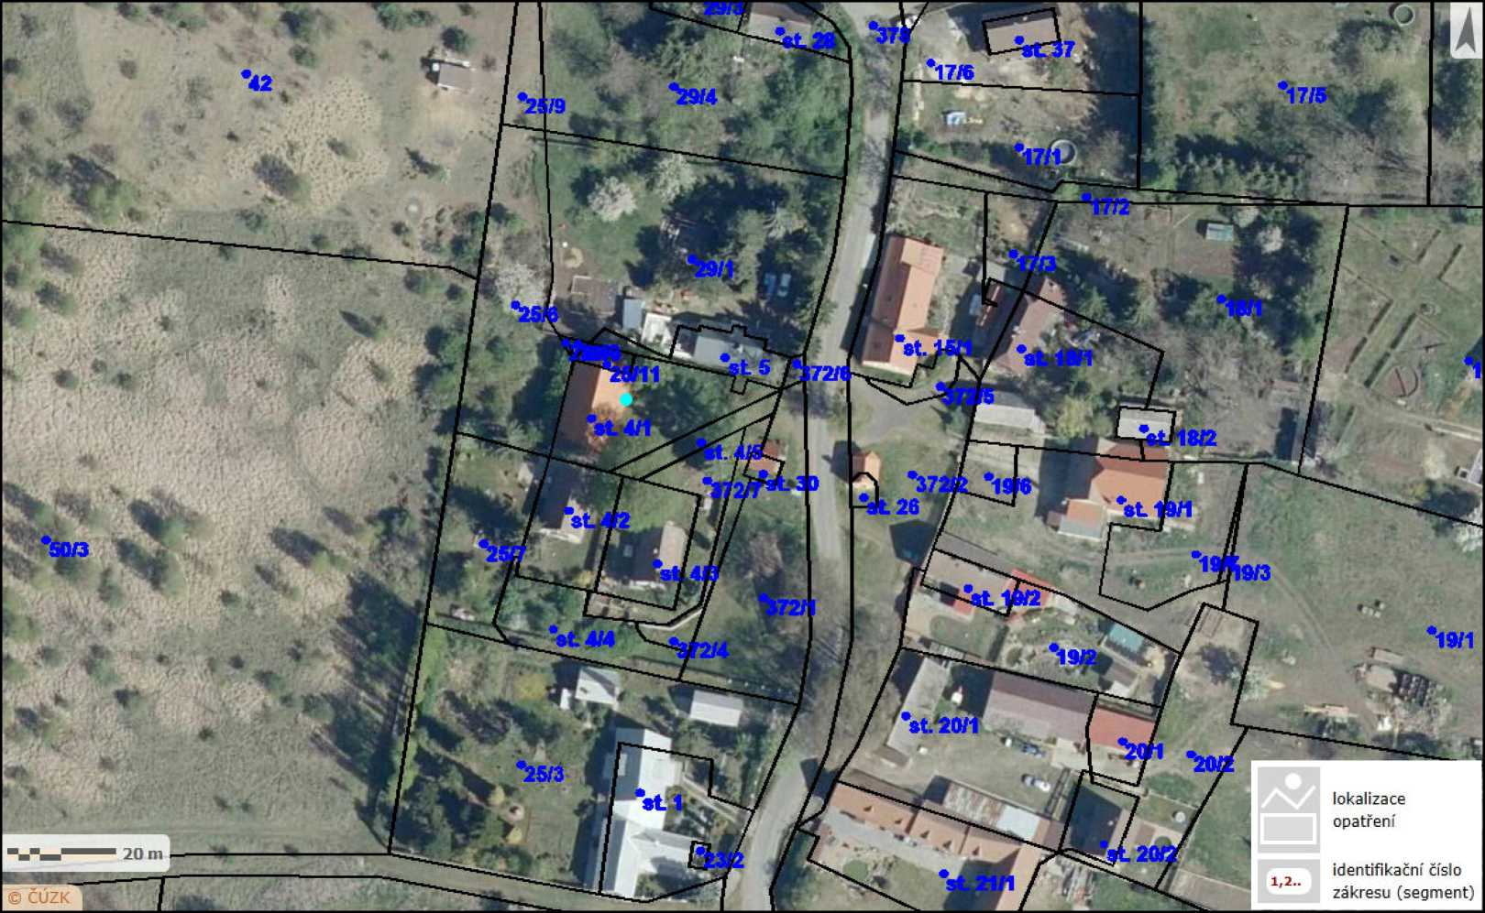



Zákres lokalizace opatření - ošetření památné lípy ve Lhotě

Příloha č. 2 ke smlouvě o dílo číslo PPK-36a/53/20

Zdravotní řez, bezpečnostní řez, dynamická vazba (2 ramena), podkladnicová vazba (3 kusy)

Vydavatel: AOPK ČR, RP SCHKO České středohoří Autor: Vladislav Kopecký Rok: 2020